党史百年天天学
5月13日
重要论述
1975年5月13日、14日
邓小平在同法国总统德斯坦会谈时，谈到建立国际新经济秩序指出：美苏不夺取欧洲是称霸不了世界的。欧洲在政治、经济上的作用和力量，包括在军事上的力量是不可忽视的，条件是欧洲自己能团结起来、强大起来。第三世界要求改变旧的经济秩序，建立一个合乎现在实际的新经济秩序，这是合理的。中国政府支持这个立场。坚决维护旧经济秩序的主要有两个国家：美国和苏联。欧洲国家，首先是法国，主张用对话的方式而不是对抗的方式同石油生产国解决能源问题。我们欣赏这一立场。第三世界提出要把石油问题同其他原料问题一起考虑是无可非议的。只要按法国的主张采取对话方式，就能寻求到合理的途径解决原料和能源问题。
1980年5月13日
邓小平在会见毛里塔尼亚国家元首、救国军事委员会主席海德拉时强调，中国八十年代三大任务的核心是搞经济建设。指出：不管是四个现代化本身也好，实现祖国统一也好，国际反霸斗争也好，关键在于我们的经济发展情况。所以，现在我们三大任务的核心，是搞经济建设。自己的生产力不发达，经济基础薄弱，在国际上尽的义务就有限了。我们是社会主义制度，收入是全体劳动人民共享，但不管怎么样，你总得像个样子。在八十年代这十年，我们要力争把已经耽误的十一二年的时间抢回来，我们全国人民确实为此树立了雄心壮志。
2016年5月13日
习近平在会见第七次全国人民防空会议代表时强调，人民防空事关人民群众生命安危、事关改革开放和现代化建设成果。要坚持人民防空为人民，把这项工作摆到战略位置、纳入“十三五”规划，与其他工作同步抓好，团结一心开创人民防空事业新局面。 他指出，人民防空是国之大事，是国家战略，是长期战略。改革开放以来，人防事业取得新的成就，为维护国家安全、服务经济社会发展作出了贡献。新形势下，希望人防战线的同志们强化政治意识、大局意识、国防意识、责任意识，贯彻总体国家安全观，为建设强大巩固的现代人民防空体系作出新贡献。 他强调，要坚持人民防空为人民，铸就坚不可摧的护民之盾。要提升履行使命任务能力，提高防空袭斗争能力，有效履行战时防空、平时服务、应急支援职能使命。要转变人防建设发展方式，树立和落实新发展理念，深化改革，推进军民融合，努力实现更好质量、更高效益、更可持续的发展。要发挥军政共同领导优势，各级党委和政府以及军事机关要加强组织领导。
党史回眸
1941年
5月13日 中共中央决定，原中央西北工作委员会与陕甘宁边区中央局合并成立中共中央西北局。
1947年
5月13日至16日 华东野战军在山东蒙阴孟良崮地区，经过鏖战，一举全歼被称为国民党军队“五大主力”之一的整编第七十四师等部共3万余人，击毙中将师长张灵甫，给国民党军队以沉重打击。孟良崮战役的胜利，正如当时新华社所评述的，是在蒋介石最强大的进攻方向，打击了蒋介石最精锐的部队，这一打击出现于解放区举行全面反攻的前夕，具有特别重大的影响。
1955年
5月13日 周恩来在一届全国人大常委会第十五次扩大会议上作《关于亚非会议的报告》，指出，中国人民愿意在可能的条件下，争取用和平的方式解放台湾。
2015年
5月13日 国务院印发《关于推进国际产能和装备制造合作的指导意见》。指出，要充分发挥企业市场主体作用，坚持以市场为导向，按照商业原则和国际惯例，积极开展国际产能和装备制造合作。
历史瞬间
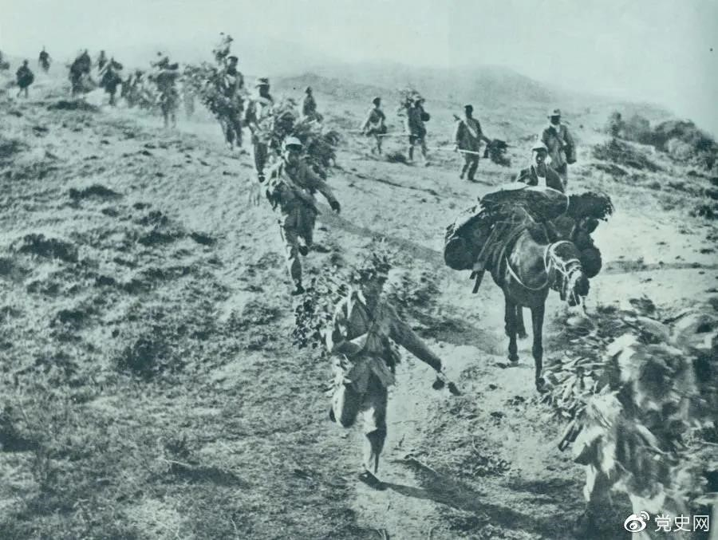
图为1947年5月在孟良崮战役中，华东野战军向孟良崮挺进。

